达达物流配置

1、进入门店版块-门店设置-达达物流设置-开启达达物流-点击注册商户
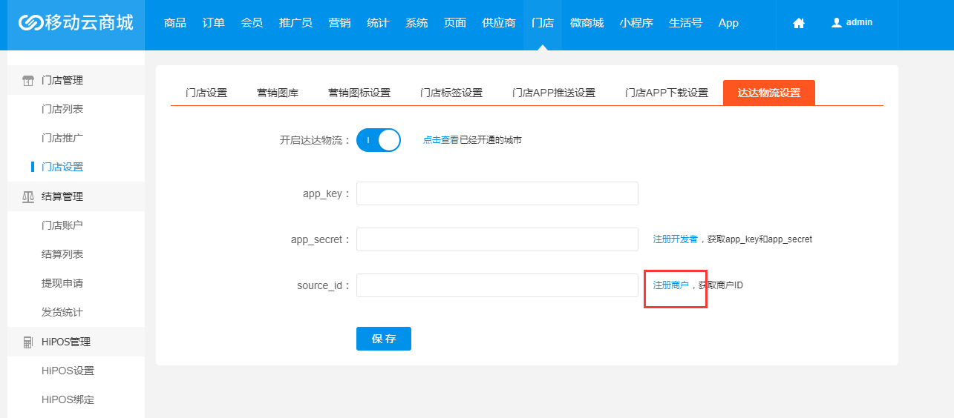

2、进入注册页面，填写好相关信息，点击下一步
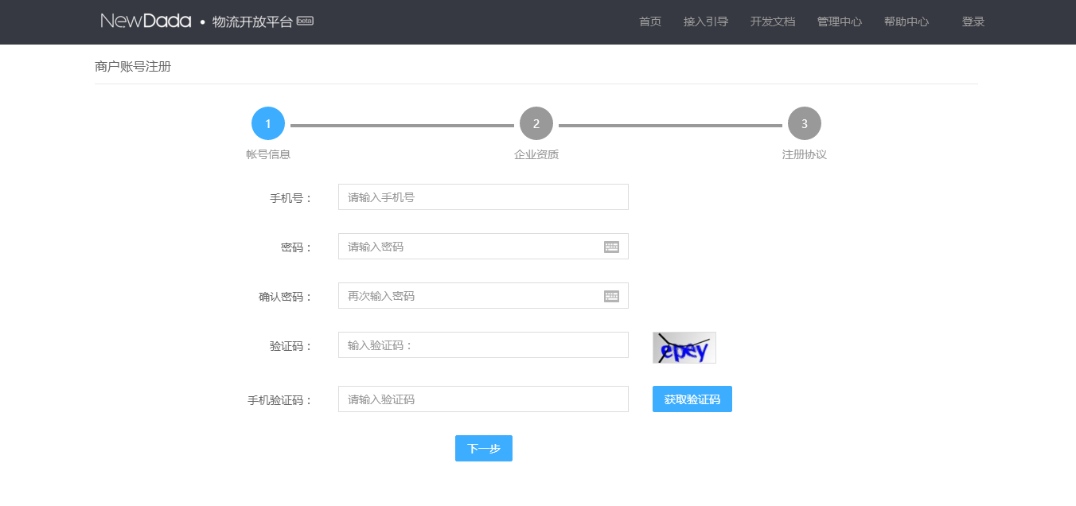

填写好企业资质信息
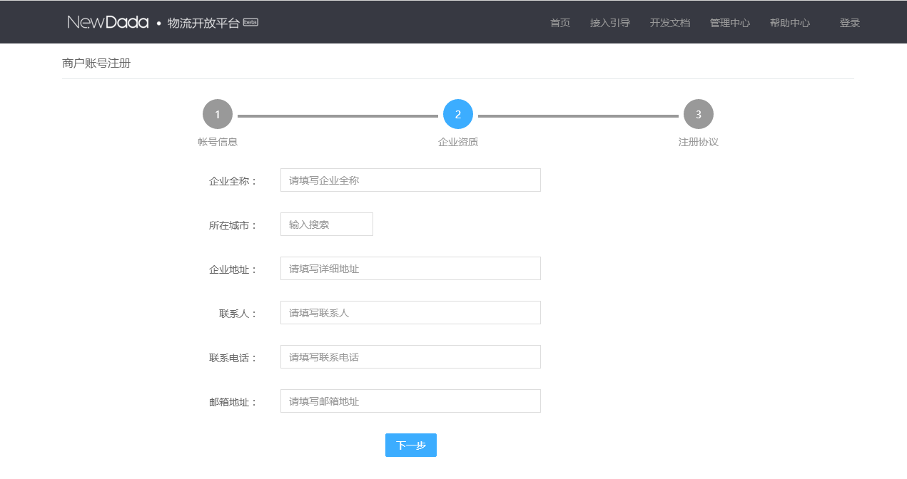

4、阅读注册协助并点击同意注册协议

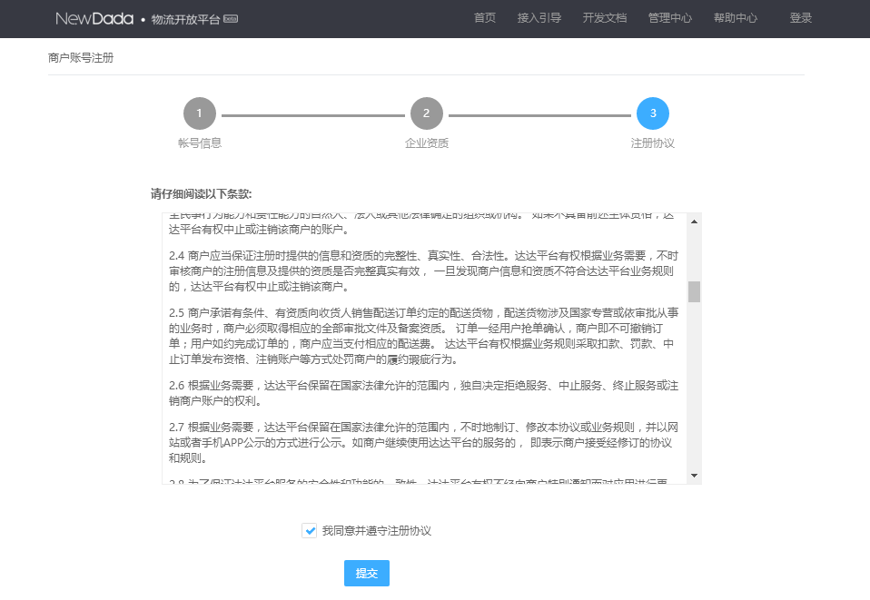

注册成功-回到首页，点击管理中心-账户中心-开发者绑定-就可以看到商户ID-把获取到的商户ID填写到商城后台
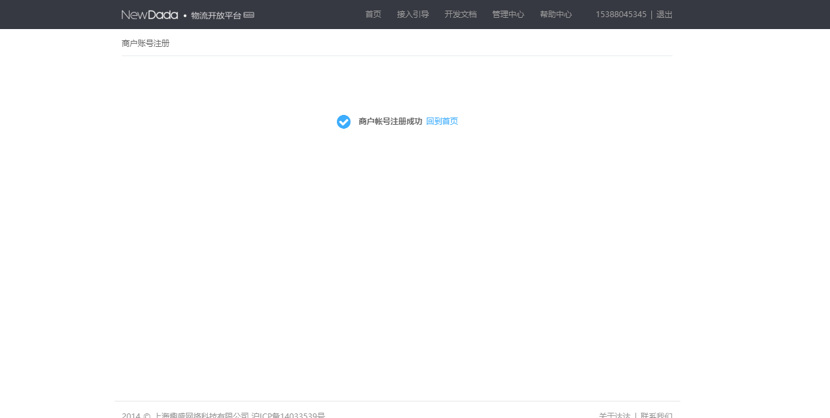
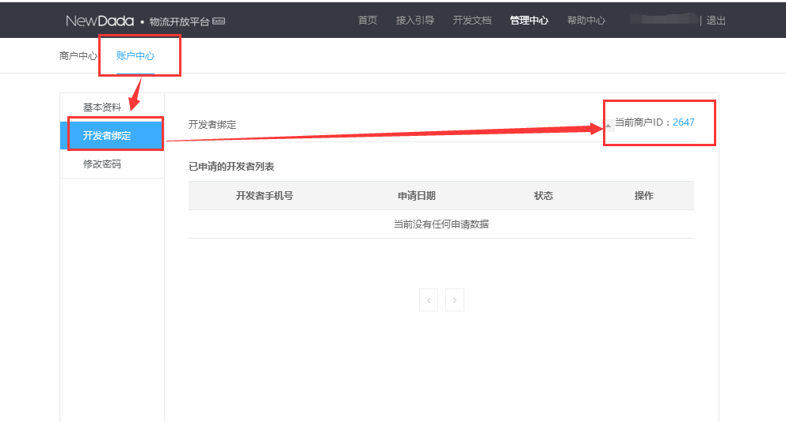
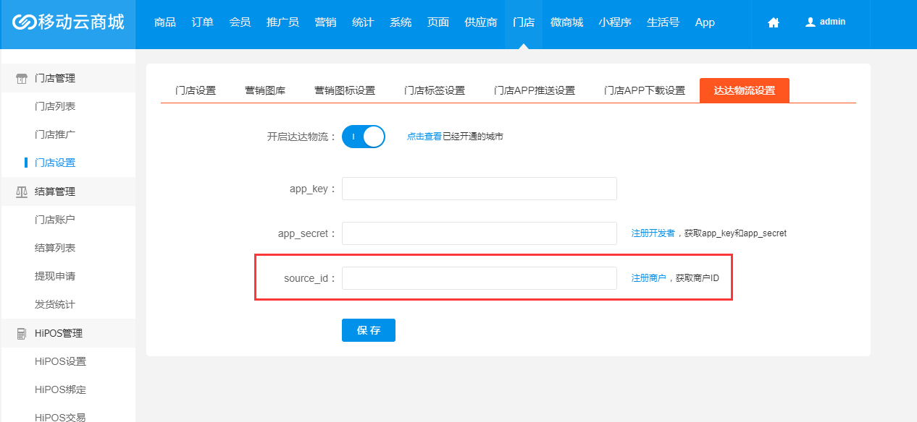

6、点击注册开发者-填写好开发者账号注册资料-提交后会自动跳转到首页
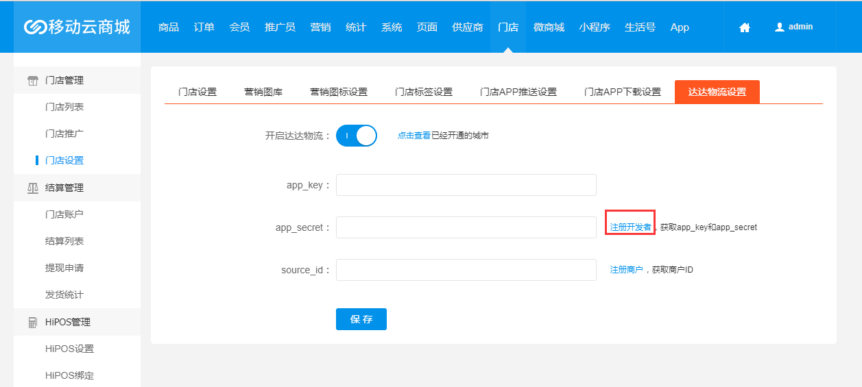

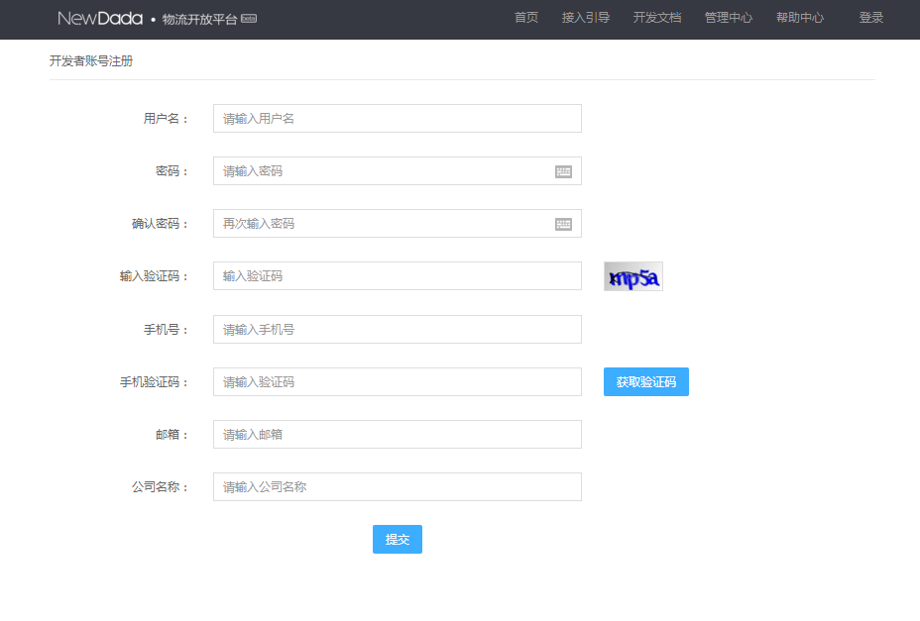

7、管理中心-开发助手-应用信息-把相应的app_key和app_secret填写到商城的后台
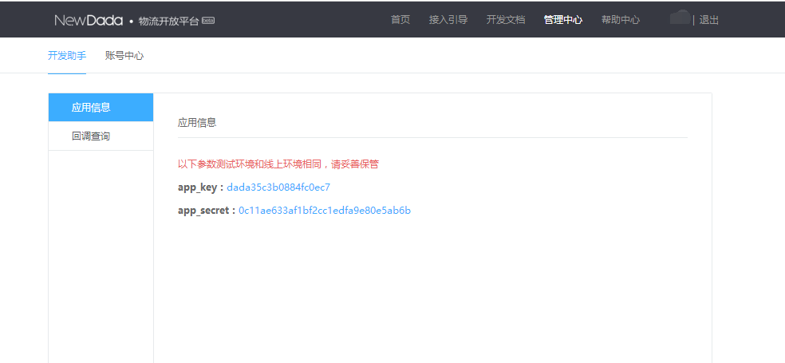
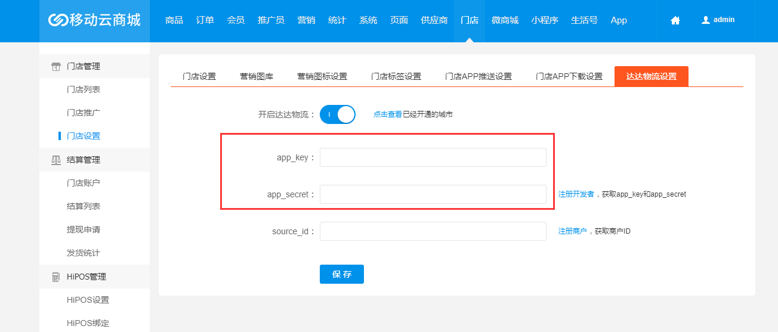

进入达达开发者-管理中心-账户中心-商户绑定-新建绑定-输入注册好的获取到的商户ID和企业名称-点击确认
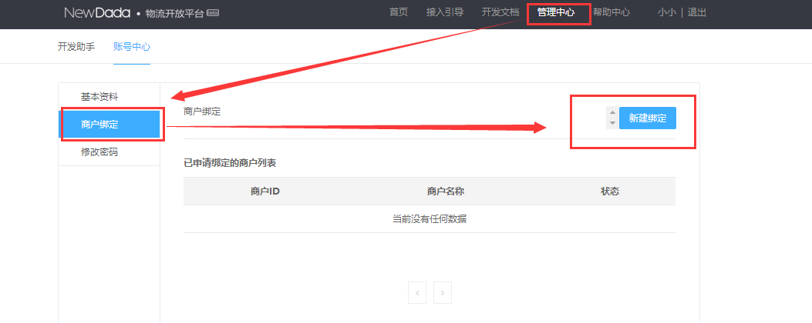
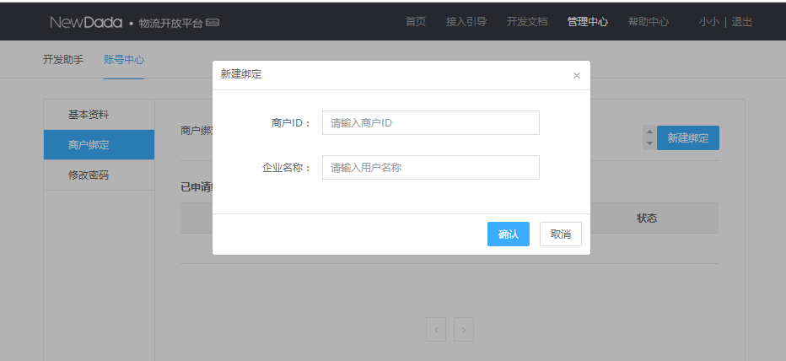

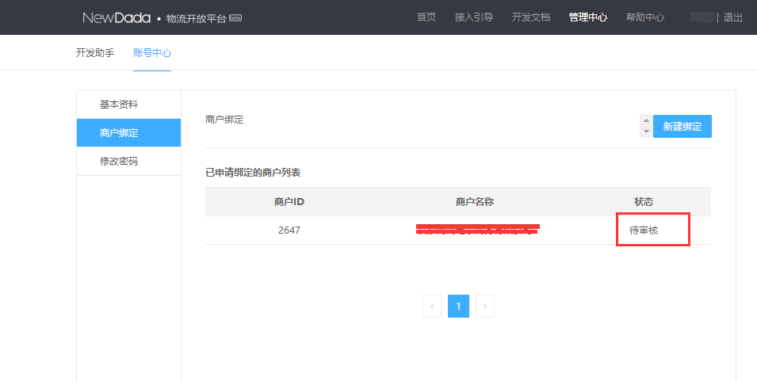

9、登陆达达商户账号-管理中心-账户中心-开发者绑定-通过
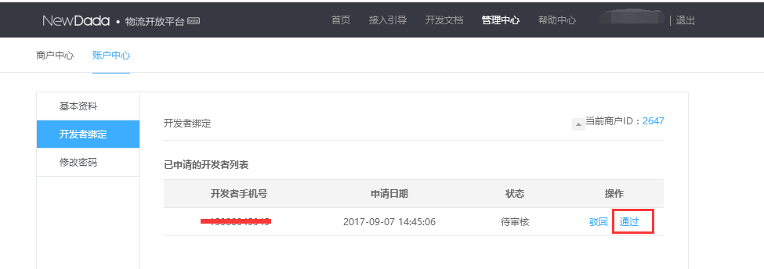

配置须知：

1、配置填写信息时不能有空格

2、所有的短信有效期是1分钟，如超过一分钟需要重新获取

